Ο Παγκόσμιος Ήχος του Καιρού:

Ηχοποίηση του Μετεορολογικού Δελτίου

Θέματα και αντικείμενα:
● Φυσική: Μετεωρολογικές παράμετροι: ατμοσφαιρική πίεση, υγρασία, θερμοκρασία.
● Μαθηματικά: ανάλυση δεδομένων και στατιστική.
● Τεχνολογίες πληροφοριών και επικοινωνιών: ψηφιακή παιδεία, προγραμματισμός, ηχητική απόδοση δεδομένων, πολυμέσα, ηλεκτρονική.
● Τέχνες: σχεδιασμός ήχου.

Διάρκεια: 4 συναντήσεις των 90 λεπτών

Επίπεδο τάξης: 6η – 12η

Περίληψη

Στο Παγκόσμιο Ήχο του Καιρού οι μαθητές και καθηγητές θα ενθαρρυνθούν να μάθουν και να πειραματιστούν με την ανάλυση του καιρού, σχεδιάζοντας και κατασκευάζοντας τον δικό τους μετεωρολογικό σταθμό, ικανό να παρακολουθεί την ατμοσφαιρική πίεση στην περιοχή τους, επιτρέποντάς τους να κατανοήσουν τα καιρικά φαινόμενα με έναν νέο τρόπο. Μέσα από αυτό το πρακτικό έργο, οι μαθητές θα συναρμολογήσουν αισθητήρες, θα τους προγραμματίσουν για τη συλλογή ατμοσφαιρικών δεδομένων και θα συνδέσουν τους σταθμούς τους σε μια κοινή διαδικτυακή πλατφόρμα χρησιμοποιώντας το ThingSpeak.
Το τελικό αποτέλεσμα θα εμφανιστεί μέσω ενός μοναδικού συνεργατικού ηχητικού αποτελέσματος με τη μορφή ιστοσελίδας. Σε αυτή την παγκοσμίως προσβάσιμη διαδικτυακή πλατφόρμα, τα δεδομένα από τους μετεωρολογικούς σταθμούς όλων των συμμετεχόντων συλλέγονται και μετατρέπονται σε ήχο, επιτρέποντας στους μαθητές να «ακούσουν» τις ατμοσφαιρικές αλλαγές στο χρόνο και σε διαφορετικές τοποθεσίες. Το έργο θα κορυφωθεί με παρουσιάσεις των μαθητών σχετικά με τα ευρήματά τους, ενθαρρύνοντάς τους να επικοινωνήσουν τα δεδομένα τους σε μια μορφή που είναι τόσο επιστημονικά ενημερωτική όσο και δημιουργικά ελκυστική.

.
ΑΙΣΘΗΣΗ
Η φάση «Αίσθηση» είναι το πρώτο βήμα στο σχεδιαστικό σκεπτικό, με έμφαση στην έρευνα και την κατανόηση του αντίκτυπου ενός προβλήματος στα άτομα και τις κοινότητες. Ενθαρρύνει την ενσυναίσθηση, την περιέργεια και την κριτική σκέψη, ενώ προτρέπει τους μαθητές να διατυπώνουν ερωτήσεις σχετικές με το πρόγραμμα σπουδών τους, όπως η σημασία της προστασίας του περιβάλλοντος. Εξερευνώντας αυτές τις ερωτήσεις, οι μαθητές ασχολούνται με διάφορες έννοιες STEAM και διεξάγουν έρευνα μέσω κοινοτικών ερευνών, επισκέψεων εμπειρογνωμόνων και διαδικτυακών δραστηριοτήτων, προκειμένου να εμβαθύνουν την κατανόησή τους για το θέμα. Προτείνουμε να συζητήσετε το πλαίσιο αυτού του συστήματος ηχοποίησης, ώστε οι εκπαιδευτικοί και οι μαθητές να συνειδητοποιήσουν το ζήτημα, να μάθουν τι λένε τα μέσα ενημέρωσης για την κλιματική αλλαγή και ποια είναι η επιστημονική συζήτηση

Γιατί η παράμετρος της ατμοσφαιρικής πίεσης
Η εκμάθηση της ατμοσφαιρικής πίεσης και των καιρικών συνθηκών είναι απαραίτητη για την κατανόηση του τρόπου με τον οποίο αυτοί οι παράγοντες επηρεάζουν την καθημερινή μας ζωή, την υγεία και το περιβάλλον. Η ατμοσφαιρική πίεση επηρεάζει τις καιρικές συνθήκες, συμπεριλαμβανομένης της θερμοκρασίας, των βροχοπτώσεων και του ανέμου, οι οποίες με τη σειρά τους επηρεάζουν τη γεωργία, τις μεταφορές και την ασφάλεια της κοινότητας. Μελετώντας την ατμοσφαιρική πίεση, οι μαθητές αποκτούν γνώσεις σχετικά με τον τρόπο με τον οποίο σχηματίζονται και εξελίσσονται τα καιρικά συστήματα και μπορούν να κατανοήσουν καλύτερα την επιστήμη που βρίσκεται πίσω από τις προγνώσεις που μας βοηθούν να προετοιμαστούμε για τις μεταβαλλόμενες συνθήκες.
Η σύγκριση της τοπικής ατμοσφαιρικής πίεσης με δεδομένα από άλλες τοποθεσίες ενισχύει αυτή τη μάθηση, αποκαλύπτοντας πώς οι διαφορές πίεσης οδηγούν σε αλλαγές του καιρού. Για παράδειγμα, τα συστήματα υψηλής και χαμηλής πίεσης σε μια περιοχή συχνά μετακινούνται και επηρεάζουν τον καιρό σε γειτονικές περιοχές, με αποτέλεσμα μερικές φορές να προκαλούν σοβαρά καιρικά φαινόμενα, όπως καταιγίδες ή απότομες αλλαγές θερμοκρασίας. Η παρατήρηση αυτών των διαφορών προάγει μια βαθύτερη κατανόηση των περιφερειακών και παγκόσμιων καιρικών προτύπων και καταδεικνύει πόσο αλληλένδετη είναι η ατμόσφαιρά μας. Αυτή η γνώση δίνει στους μαθητές τη δυνατότητα να λαμβάνουν τεκμηριωμένες αποφάσεις σχετικά με το περιβάλλον τους, να γίνονται πιο ανθεκτικοί στις κλιματικές διακυμάνσεις και να κατανοούν τις ευρύτερες επιπτώσεις του καιρού στις κοινότητες σε όλο τον κόσμο.
Το γεγονός ότι τα κλιματικά ζητήματα είναι κοινά σε παγκόσμιο επίπεδο είναι πολύ σημαντικό, καθώς υπάρχουν πολλές ανησυχίες σχετικά με την κλιματική αλλαγή. Ο καιρός και το κλίμα είναι αλληλένδετες έννοιες: η στατιστική ανάλυση των τάσεων του πρώτου καθορίζει το δεύτερο μετά από τουλάχιστον 30 χρόνια παρατηρήσεων.

Πηγές:
Making data sing | Margaret Anne Schedel | TEDxSBU
How does atmospheric pressure affect weather?
Sonification of Aeolus
Weather and Meteorology Science Videos and Virtual Labs - YouTube Playlist
WeatherChimes: An Open IoT Weather Station and Data Sonification System
Atmospherics/Weather Works: A Spatialized Meteorological Data Sonification Project | Request PDF

ΑΠΟΤΕΛΕΣΜΑΤΑ ΤΗΣ ΦΑΣΗΣ «ΑΙΣΘΗΣΗ»:
Στο τέλος της εφαρμογής μπορείτε να προσθέσετε εδώ τα αποτελέσματα αυτής της φάσης, συμπεριλαμβανομένων φωτογραφιών, στιγμών έμπνευσης, φράσεων από μαθητές και άλλα εμπλεκόμενα άτομα κ.λπ. Αυτό μπορεί να εμπνεύσει άλλους να σχεδιάσουν έργα εξίσου εξαιρετικά με το δικό σας.
ΦΑΝΤΑΣΙΑ
Η ηχοποίηση δεδομένων, η διαδικασία μετατροπής δεδομένων σε ήχους, βοηθά τον τελικό χρήστη, τον αναλυτή και διάφορα ακροατήρια να κατανοήσουν και να αισθανθούν (ακούσουν) τα αποτελέσματα και τη συμπεριφορά των δεδομένων στο χρόνο. Έχει μεγάλη δυναμική για τη βελτίωση της κατανόησης των φαινομένων που εξετάζονται.
Σε αυτή τη φάση, η τάξη θα πρέπει να μάθει για την ηχοποίηση και τη χρησιμότητά της ως ακουστική απεικόνιση δεδομένων, συμπληρωματική της οπτικής απεικόνισης δεδομένων (γραφήματα, κινούμενα σχέδια και άλλα εργαλεία που βασίζονται στην όραση). Οι μαθητές μπορούν να ενθαρρυνθούν να εξερευνήσουν διάφορες μεθόδους ηχοποίησης που παρέχονται από το SoundScapes wiki ή άλλες που ανακαλύπτουν και αναπτύσσουν οι ίδιοι. Ο στόχος σε αυτό το στάδιο είναι να κατανοηθούν οι βασικές αρχές της ηχοποίησης, οι διάφορες τεχνικές που εμπλέκονται και ο πιθανός αντίκτυπος του ήχου στην ερμηνεία και την κατανόηση των δεδομένων.
Προτείνουμε μια δραστηριότητα για τη συλλογή δεδομένων καιρού από έναν αισθητήρα (ατμοσφαιρική πίεση) και μέσω μιας συσκευής την αποθήκευσή τους σε μια κοινόχρηστη διαδικτυακή πλατφόρμα (Thingspeak).
Οι εκπαιδευτικοί και οι μαθητές θα συναρμολογήσουν το σύστημα και θα αναλύσουν την εξέλιξη των δεδομένων της περιοχής τους, καθώς και θα τα συγκρίνουν με τα δεδομένα που παρέχονται από άλλους σταθμούς σε όλο τον κόσμο.
Τα ερωτήματα που πρέπει να εξετάσει η τάξη είναι:
-Πού ακριβώς μπορούμε να τοποθετήσουμε έναν μετεωρολογικό σταθμό; Σε εξωτερικό ή εσωτερικό χώρο;
- Πόσο συχνά πρέπει να ενημερώνονται τα δεδομένα;
- Γιατί η παράμετρος της πίεσης αποτελεί δείκτη καλού ή κακού καιρού;

Η ατμοσφαιρική πίεση επιλέχθηκε ως χαρακτηριστικό δεδομένο του καιρού (υψηλή πίεση ηλιοφάνεια, χαμηλή πίεση συννεφιά). Στο μέλλον θα μπορούσαν να προστεθούν και άλλες τιμές, όπως η υγρασία και η θερμοκρασία. Να θυμάστε ότι όταν ο αισθητήρας είναι βαθμονομημένος, η ατμοσφαιρική πίεση μπορεί επίσης να υποδείξει το ύψος πάνω από τη στάθμη της θάλασσας.
Ο σκοπός αυτής της δραστηριότητας είναι να δημιουργηθεί ένα σύστημα ηχοποίησης, το αποτέλεσμα του οποίου εξαρτάται από τη συμβολή άλλων σχολείων και φορέων που ενδιαφέρονται να συμμετάσχουν. Στόχος είναι να τονωθεί η ανάλυση της εξέλιξης του καιρού σε κάθε περιοχή σε σύγκριση με άλλες περιοχές στην Ευρώπη και στον κόσμο.
Για παράδειγμα, οι μαθητές μπορούν να αναπτύξουν ένα σύστημα ηχοποίησης όπου η συχνότητα ενός γεννήτριας ήχου είναι ανάλογη με το επίπεδο της ατμοσφαιρικής πίεσης που καταγράφεται από τη συσκευή. Για να κατανοήσετε πώς λειτουργεί αυτό, δείτε ένα micro:bit (χρησιμοποιώντας έναν αισθητήρα στάθμης φωτός). Η ταυτόχρονη ηχητική αναπαράσταση των μετεωρολογικών δεδομένων σε πραγματικό χρόνο μας επιτρέπει να συγκρίνουμε δεδομένα από διαφορετικούς μετεωρολογικούς σταθμούς. Επιπλέον, οι μαθητές μπορούν να επεκτείνουν τη λειτουργικότητα της συσκευής συμπεριλαμβάνοντας μετρήσεις από άλλους αισθητήρες, όπως υγρασία, εξωτερική θερμοκρασία, ταχύτητα και κατεύθυνση ανέμου.

ΑΠΟΤΕΛΕΣΜΑΤΑ ΤΗΣ ΦΑΣΗΣ « ΦΑΝΤΑΣΙΑ»:
Στο τέλος της εφαρμογής, μπορείτε να προσθέσετε εδώ τα αποτελέσματα αυτής της φάσης, συμπεριλαμβανομένων φωτογραφιών, στιγμών έμπνευσης, φράσεων από μαθητές και άλλα εμπλεκόμενα άτομα κ.λπ. Αυτό μπορεί να εμπνεύσει άλλους να σχεδιάσουν έργα εξίσου εξαιρετικά με το δικό σας. Μπορείτε να συμπεριλάβετε εδώ ιδέες των μαθητών σας. Αυτό μπορεί να βοηθήσει και άλλους να λύσουν το πρόβλημα.

ΔΗΜΙΟΥΡΓΙΑ

Ο μετεωρολογικός σταθμός που θα κατασκευάσουμε είναι μια συσκευή ικανή να λαμβάνει δεδομένα ατμοσφαιρικής πίεσης από έναν αισθητήρα, να τα εμφανίζει σε μια μικρή οθόνη και να ενημερώνει ένα γράφημα χρονολογικής σειράς αυτών των δεδομένων που φιλοξενείται σε μια διαδικτυακή πλατφόρμα. Η δραστηριότητα εισάγει τον μαθητή στα ηλεκτρονικά κυκλώματα, τον προγραμματισμό και τον φυσικό υπολογισμό.

Εδώ περιγράφουμε τη δραστηριότητα βήμα προς βήμα.
1) Απαιτούμενα υλικά
Για να ξεκινήσουμε και να κατασκευάσουμε τη συσκευή μας, πρέπει να έχουμε τα ακόλουθα εξαρτήματα:
● Raspberry Pi PicoW με καλώδια
● Grove - Μονάδα οθόνης 4 ψηφίων
● Grove - Αισθητήρας βαρόμετρου (BMP280)
● 2 x 4 ακίδες αρσενικό καλώδιο σύνδεσης με καλώδιο μετατροπής Grove 4 ακίδων
● Πλακέτα δοκιμών
Προτείνουμε επιπλέον να τοποθετήσετε τη συσκευή σε ένα κατάλληλο κουτί για να συγκεντρώσετε τα εξαρτήματα και να την προστατεύσετε.

Περίβλημα:
● 3x 2M βίδες με παξιμάδια
● 4x3M βίδες
● Πλαστικό διαχωριστικό
● Ακρυλικό γυαλί πάνω και κάτω

Μικροελεγκτής Raspberry Pi Pico

Θα εργαστούμε με έναν μικροελεγκτή που ονομάζεται Pico. Τι είναι ο μικροελεγκτής; Είναι ένα κύκλωμα υλικού με έναν επεξεργαστή που εκτελεί ένα μόνο πρόγραμμα, βασικά είναι σαν ένας πολύ απλός υπολογιστής με μία μόνο εργασία. Σε αυτή την περίπτωση, η εργασία είναι να λαμβάνει δεδομένα από έναν αισθητήρα και να τα στέλνει σε μια διαδικτυακή πλατφόρμα μέσω του Διαδικτύου.

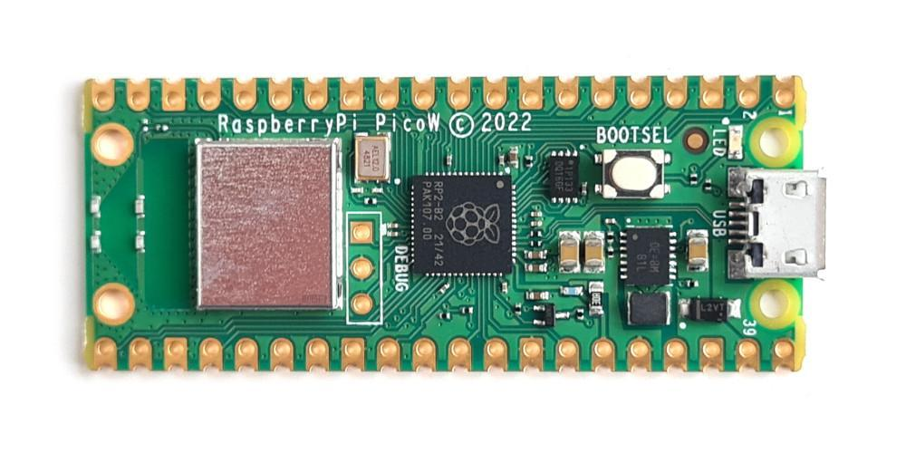
Raspberry Pi Pico

Αισθητήρας BMP280

Ο BMP280 είναι ένας αισθητήρας απόλυτης βαρομετρικής πίεσης, ο οποίος είναι κατάλληλος για κινητές εφαρμογές. Οι μικρές διαστάσεις και η χαμηλή κατανάλωση ενέργειας του επιτρέπουν την εφαρμογή του σε συσκευές που λειτουργούν με μπαταρία, όπως κινητά τηλέφωνα, μονάδες GPS ή ρολόγια. Ο BMP280 βασίζεται στην αποδεδειγμένη τεχνολογία πιεζοανθεκτικών αισθητήρων πίεσης της Bosch, η οποία χαρακτηρίζεται από υψηλή ακρίβεια και γραμμικότητα, καθώς και μακροπρόθεσμη σταθερότητα και υψηλή ανθεκτικότητα EMC.

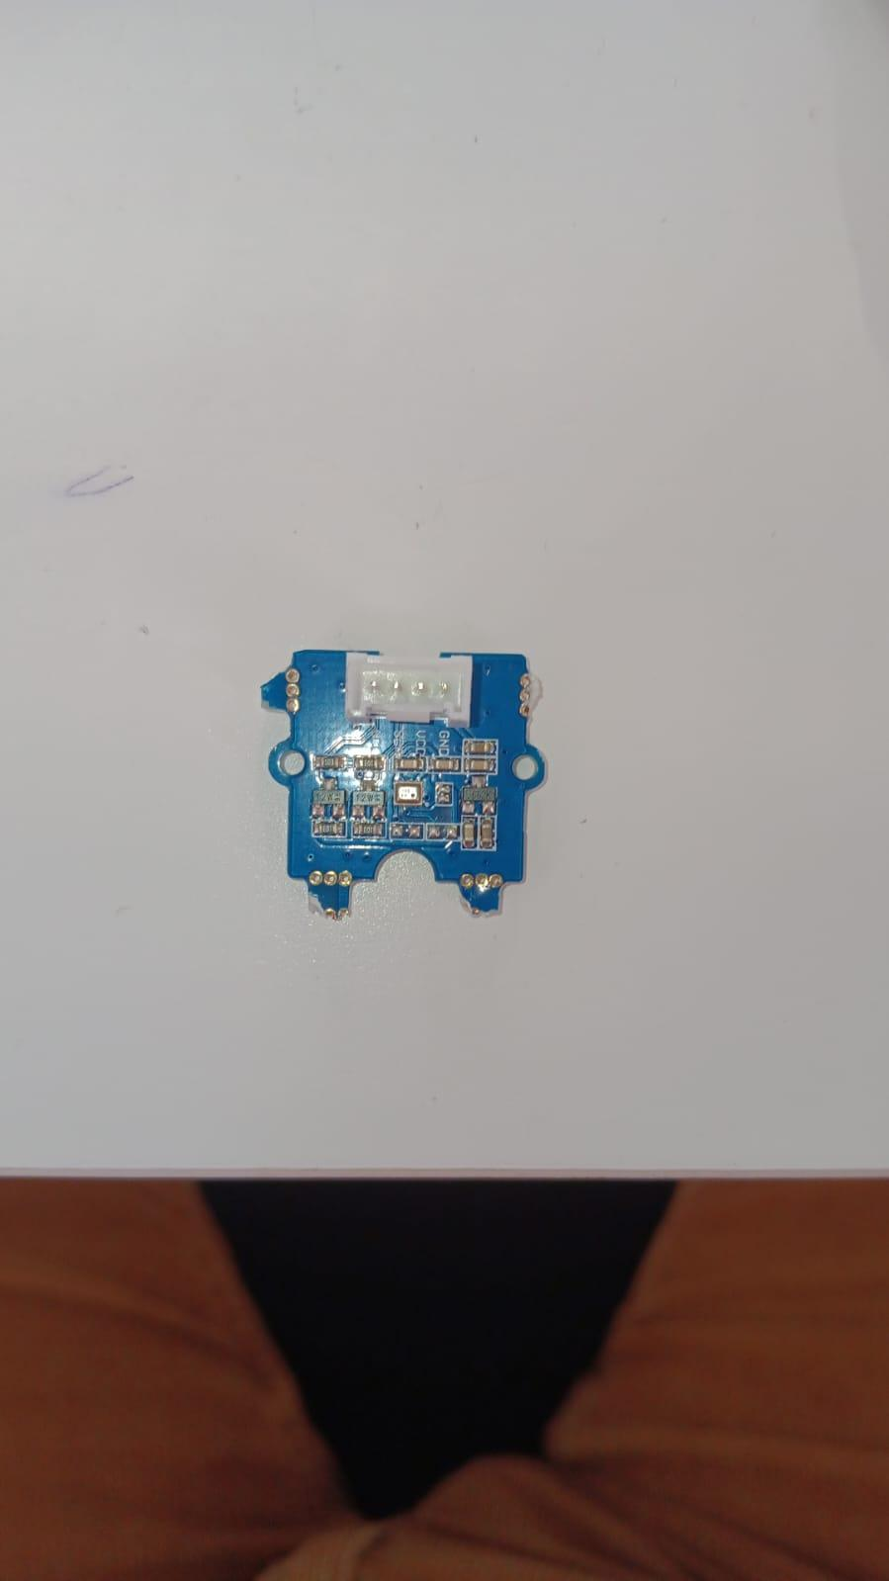

Οθόνη 4 ψηφίων
Αυτό το εξάρτημα εμφανίζει 4 αριθμούς, επιτρέποντας στον χρήστη να ελέγξει αν η συσκευή λειτουργεί και να διαβάσει την τιμή της πραγματικής παραμέτρου. Η οθόνη μας δείχνει την τιμή της ατμοσφαιρικής πίεσης σε hPa (εκτοπάσκαλ) στρογγυλοποιημένη σε 4 ψηφία (για παράδειγμα, αν η πραγματική τιμή είναι 1011,76, εμφανίζει 1012). Ενημερώνεται κάθε λεπτό. Εμφανίζει επίσης ένα σύντομο μήνυμα σφάλματος σε περίπτωση απώλειας σύνδεσης ή μη ενημέρωσης της τιμής του αισθητήρα (ERR0), αλλά ο κώδικας στον μικροελεγκτή είναι σε θέση να αποκαταστήσει αυτόματα τη σύνδεση. Ή ERR1 όταν δεν είναι δυνατή η δημοσίευση της τιμής στο κανάλι Thingspeak.
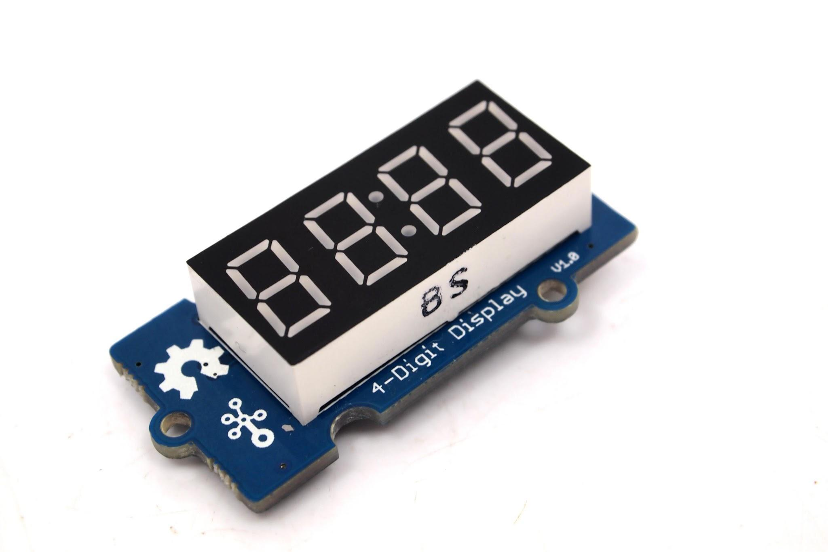
Grove - 4-Digit Display module

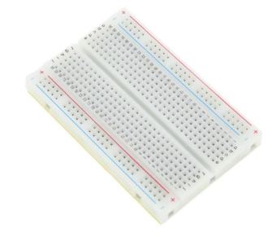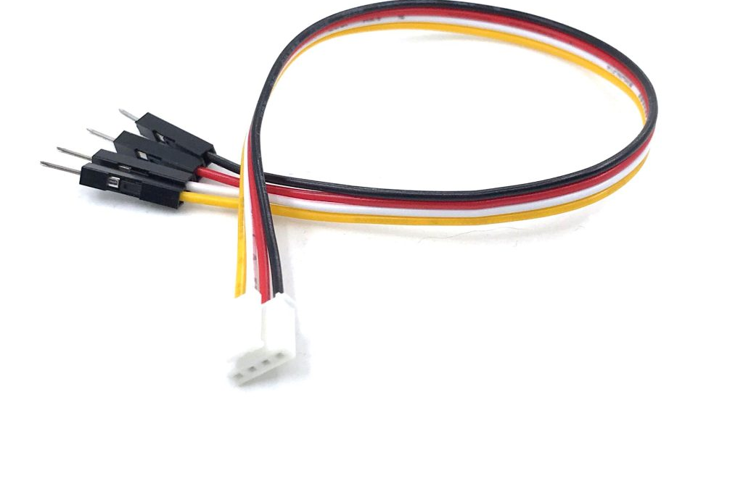
Πλακέτα δοκιμών Καλώδια σύνδεσης

Πλακέτα δοκιμών και καλώδια σύνδεσης
Τα καλώδια σύνδεσης είναι καλώδια που μεταφέρουν ηλεκτρικό ρεύμα και εισάγονται σε μια πλακέτα δοκιμών για να σχηματίσουν το ηλεκτρικό κύκλωμα που συνδέει τα εξαρτήματα.

2) Συναρμολόγηση Κυκλώματος
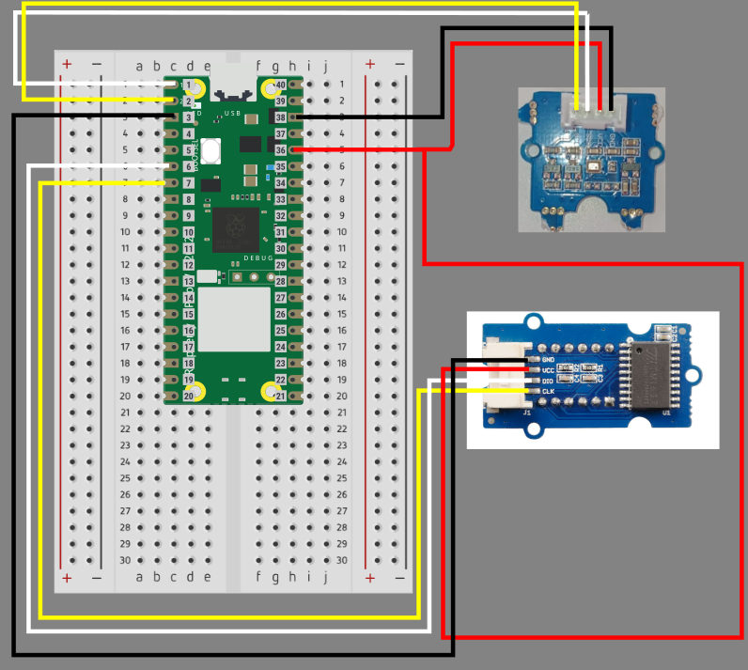

Το διάγραμμα κυκλώματος (σημειώστε ότι βάζουμε προσεκτικάτους αριθμούς στον μικροελεγκτή. Στην πραγματική συσκευή, πρέπει να μετρήσετε τον σωστό αριθμό της αντίστοιχης οπής. Οι αριθμοί στην πλακέτα δοκιμής δεν έχουν σημασία. Το σημαντικό είναι να κάνετε τις συνδέσεις όπως αναφέρονται στον πίνακα)
Με τα συλλεγμένα εξαρτήματα μπορούμε να ξεκινήσουμε την κατασκευή του ηλεκτρονικού κυκλώματος, συνδέοντας τα εξαρτήματα με αγώγιμα καλώδια (jumpers) με τη βοήθεια μιας πλακέτας δοκιμής που επιτρέπει τη ροή ηλεκτρικού ρεύματος μεταξύ του αισθητήρα, της οθόνης και του μικροελεγκτή. Είναι εύκολο και διασκεδαστικό, απλά ακολουθήστε το παρακάτω σχήμα:
- Τοποθετήστε το PICO στην πλακέτα δοκιμής
- Συνδέστε τα καλώδια σύμφωνα με την εικόνα
Pico pin | Sensor Pin | Sensor | Colour
2 | SCL | BMP280 | Yellow
1 | SDA | BMP280 | White
36 | VCC | BMP280 | Red
38 | GND | BMP280 | Black
7 | CLK | Display | Yellow
6 | DIO | Display | White
36 | VCC | Display | Red
3 | GND | Display | Black

3) Δημιουργία λογαριασμού και καναλιού ThingSpeak
Για να ανεβάσετε τα δεδομένα σας στο διαδίκτυο, θα χρησιμοποιήσετε την πλατφόρμα ThingSpeak και θα δημιουργήσετε το δικό σας κανάλι δημοσίευσης και κοινής χρήσης, ακολουθώντας τα παρακάτω βήματα:

1. Εγγραφή:

○ Επισκεφθείτε το ThingSpeak.
○ Κάντε κλικ στο «Εγγραφή» και συμπληρώστε τα απαιτούμενα στοιχεία.
○ Επαληθεύστε το email σας για να ενεργοποιήσετε τον λογαριασμό.

2. Δημιουργία νέου καναλιού:

○ Συνδεθείτε στον λογαριασμό σας.
○ Κάντε κλικ στο «Κανάλια» > «Τα κανάλια μου» > «Νέο κανάλι».
○ Συμπληρώστε τα στοιχεία του καναλιού (π.χ. Όνομα, Περιγραφή, Πεδία, Τοποθεσία).
○ Κάντε κλικ στο «Save Channel» (Αποθήκευση καναλιού).

3. Δημοσιοποίηση του καναλιού:

○ Ανοίξτε τις ρυθμίσεις του καναλιού σας κάνοντας κλικ στο όνομά του.
○ Μεταβείτε στο «Sharing» (Κοινή χρήση).
○ Επιλέξτε «Make Public» (Δημοσιοποίηση) και αποθηκεύστε τις αλλαγές.

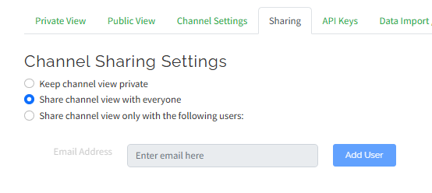

4. Αντιγράψτε το κλειδί API εγγραφής:

○ Στο κανάλι σας, μεταβείτε στην καρτέλα «Κλειδιά API».
○ Εντοπίστε το «Κλειδί API εγγραφής», αντιγράψτε το και αποθηκεύστε το για μελλοντική χρήση (βλ. επόμενο βήμα).

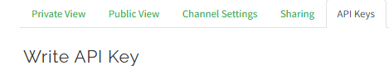

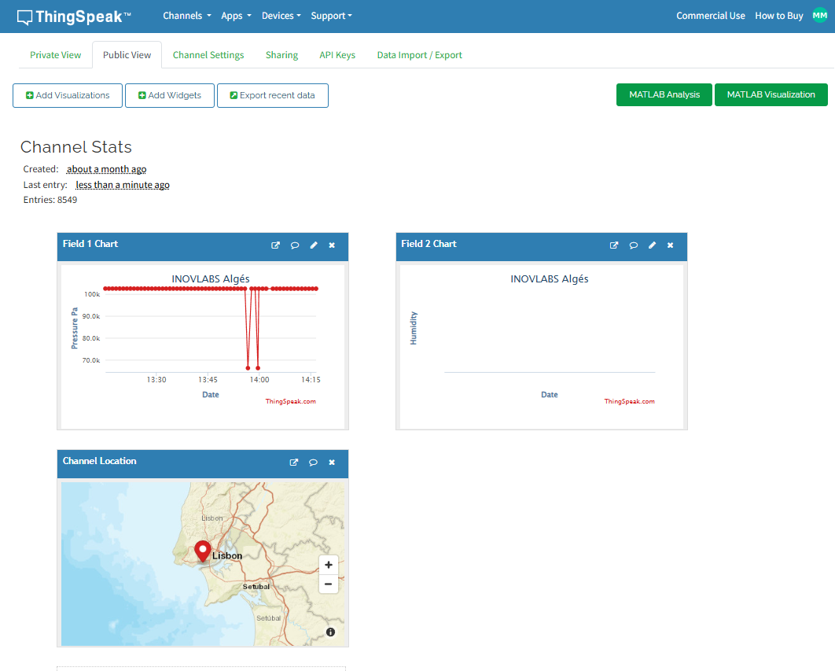

Thingspeak channel interface

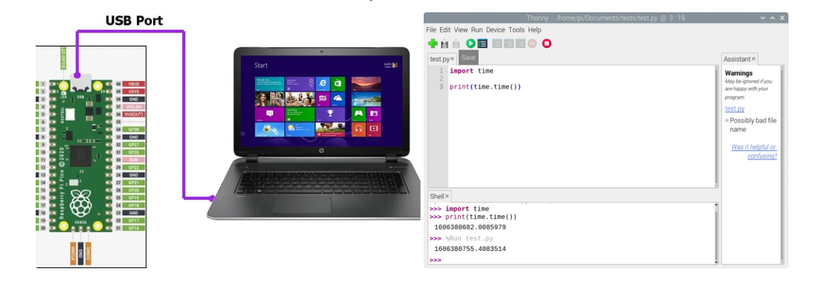

4) Προετοιμάστε το Rpi Pico W:

Ο μικροελεγκτής είναι σαν ένας μικρός υπολογιστής που εκτελεί ένα μόνο σύνολο εντολών (κώδικα). Για να ανεβάσετε τον κώδικα, πρέπει να τον διαμορφώσετε. Φαίνεται δύσκολο, αλλά απλά εμπιστευτείτε και ακολουθήστε τα παρακάτω βήματα:

Κατεβάστε το σωστό αρχείο MicroPython UF2 για την πλακέτα σας: Raspberry Pi Pico W με υποστήριξη Wi-Fi και Bluetooth LE

Για να προγραμματίσετε τη συσκευή σας, ακολουθήστε τα παρακάτω βήματα:

1. Πατήστε και κρατήστε πατημένο το κουμπί BOOTSEL ενώ συνδέετε το Pico με ένα καλώδιο USB σε έναν υπολογιστή. Αφήστε το κουμπί BOOTSEL μόλις το Pico εμφανιστεί ως συσκευή μαζικής αποθήκευσης με την ονομασία RPI-RP2.

2. Μεταφέρετε και αποθέστε το αρχείο MicroPython UF2 στον τόμο RPI-RP2. Το Pico θα επανεκκινήσει. Τώρα εκτελείτε το MicroPython.

5) Ανεβάστε τον κώδικα στο Pico

Ακολουθούν τα βήματα που απαιτούνται για να ανεβάσετε τον κώδικα που θα εκτελεστεί στον μικροελεγκτή:

● Κατεβάστε και εγκαταστήστε το Thonny IDE από το https://thonny.org/
● Κατεβάστε τον κώδικα του μετεωρολογικού σταθμού από το Github: https://github.com/vjx/PicoW-WetherStation/archive/refs/heads/main.zip
● Επεξεργαστείτε το αρχείο iot_credentials.py και εισαγάγετε τα δικά σας διαπιστευτήρια:

○ Αλλάξτε το THINGSPEAK_WRITE_API_KEY.
○ Αλλάξτε το ssid.
○ Αλλάξτε τον κωδικό πρόσβασης.

● Ανεβάστε τα ακόλουθα αρχεία στο PicoW χρησιμοποιώντας το Thonny:
bmp280.py
tm1637.py
main.py Iot_credentials.py (με διαπιστευτήρια)

Σημείωση σχετικά με την ηχοποίηση

Ο κώδικας που ετοιμάσαμε και προτείναμε για αυτό το έργο εκτελεί μια γραμμική αντιστοίχιση της ατμοσφαιρικής πίεσης με τον τόνο ενός συγκεκριμένου γεννητριού ήχου ιστού (μέρος της βιβλιοθήκης Tone.js). Η ατμοσφαιρική πίεση κυμαίνεται συνήθως μεταξύ 950 και 1050 millibars (mb) και αντιστοιχίζουμε αυτό το διάστημα σε ένα εύρος ηχητικών συχνοτήτων από 200-2000Hz. Προγραμματίσαμε την έξοδο ήχου στον ιστότοπο ως γραμμική αντιστοίχιση, αλλά στην τάξη οι μαθητές μπορούσαν να πειραματιστούν με διαφορετικούς τύπους αντιστοίχισης φυσικών δεδομένων (όπως ένταση φωτός, θερμοκρασία ή άλλα δεδομένα αισθητήρων) σε τονικότητα με διαφορετικά διαστήματα. Όπως εξηγείται στο wiki για μεθόδους ηχοποίησης σε πραγματικό χρόνο και «a posteriori».

6) Συναρμολόγηση της Θήκης

Ως προαιρετική δραστηριότητα, προτείνουμε να κατασκευάσετε μια τρισδιάστατη θήκη για να τοποθετήσετε τη συσκευή του μετεωρολογικού σταθμού.
Ακολουθήστε τα παρακάτω βήματα:

Κατεβάστε το αρχείο SVG από το Github https://github.com/vjx/PicoW-WetherStation/archive/refs/heads/main.zip

Κόψτε το ακρυλικό γυαλί χρησιμοποιώντας τα αρχεία SVG για το πάνω και το κάτω μέρος που παρέχονται. Προαιρετικά, μπορείτε να εκτυπώσετε τη θήκη με έναν εκτυπωτή 3D χρησιμοποιώντας τα αρχεία STL.
Χρησιμοποιήστε τις βίδες και τα παξιμάδια για να στερεώσετε το κύκλωμα στη θήκη και κλείστε τη θήκη. Εναλλακτικά, μπορείτε να σχεδιάσετε και να κατασκευάσετε τη δική σας θήκη που μπορεί να περιλαμβάνει περισσότερους αισθητήρες.

ΑΠΟΤΕΛΕΣΜΑΤΑ ΤΗΣ ΦΑΣΗΣ «ΔΗΜΙΟΥΡΓΙΑ»:
Στο τέλος της εφαρμογής, μπορείτε να προσθέσετε εδώ τα αποτελέσματα αυτής της φάσης, συμπεριλαμβανομένων φωτογραφιών, στιγμών έμπνευσης, φράσεων από μαθητές και άλλα εμπλεκόμενα άτομα κ.λπ. Αυτό μπορεί να εμπνεύσει άλλους να σχεδιάσουν έργα εξίσου εξαιρετικά με το δικό σας. Μπορείτε να συμπεριλάβετε εδώ και φτογραφίες από τις δημιουργίες τους.

ΔΙΑΧΥΣΗ

Το τελικό βήμα για την ολοκλήρωση του έργου μας είναι η διάχυση των αποτελεσμάτων. Όσο πιο ενδιαφέρον γίνεται το έργο, τόσο περισσότεροι συμμετέχοντες έχουμε. Για μια καλή πρακτική διάχυσης, όλες οι δραστηριότητες πρέπει να τεκμηριώνονται με περιγραφικά βίντεο και να κοινοποιούνται στην πλατφόρμα της κοινότητας SoundScapes.

1. Κοινή χρήση του καναλιού Thingspeak με τους διαχειριστές
Στείλτε ένα email στο fmedeiros@inovlabs.com με τη διεύθυνση του καναλιού Thingspeak, ώστε να το προσθέσουμε στον ιστότοπο.

Το τελικό προϊόν αποτελείται από έναν ιστότοπο όπου ο καθένας μπορεί να ακούσει τα ηχητικά δεδομένα από διάφορους μετεωρολογικούς σταθμούς. Η τάξη θα πρέπει τώρα να το μοιραστεί με την εκπαιδευτική κοινότητα, συμπεριλαμβανομένων των εκπαιδευτικών, και όσους ενδιαφέρονται για το συνεργατικό έργο σύγκρισης της ατμοσφαιρικής πίεσης σε τοπικό επίπεδο.

Η τάξη πρέπει να στείλει ένα email στους διαχειριστές του ιστότοπου educa@inovlabs.com με τα ακόλουθα χαρακτηριστικά:
- θέμα ΝΕΟΣ ΜΕΤΕΩΡΟΛΟΓΙΚΟΣ ΣΤΑΘΜΟΣ
- όνομα του μετεωρολογικού σταθμού
- Συντεταγμένες GPS
- Γράψτε το API KEY.

Με αυτές τις πληροφορίες, θα εμφανιστεί ένα νέο στοιχείο στον ιστότοπο και ο ήχος του θα αναπαράγεται στο corpus των ηχητικών μετεωρολογικών σταθμών!

ΑΠΟΤΕΛΕΣΜΑΤΑ ΤΗΣ ΦΑΣΗΣ «ΔΙΑΧΥΣΗ»:
Στο τέλος της εφαρμογής, μπορείτε να προσθέσετε εδώ τα αποτελέσματα αυτής της φάσης, συμπεριλαμβανομένων φωτογραφιών, στιγμών έμπνευσης, φράσεων από μαθητές και άλλα εμπλεκόμενα άτομα κ.λπ. Αυτό μπορεί να εμπνεύσει άλλους να σχεδιάσουν έργα εξίσου εξαιρετικά με το δικό σας. Μπορείτε να προσθέσετε εδώ φωτογραφίες των μαθητών σας να μοιράζονται τα αποτελέσματα και να καταγράφουν τα συμπεράσματά τους.

